**TRƯỜNG ĐẠI HỌC CÔNG NGHIỆP HÀ NỘI**



**BÀI TẬP LỚN**

**LẬP TRÌNH JAVA**

**Tên đề tài: <đề tài>- căn giữa; chữ hoa**

**Giáo viên hướng dẫn :Th.s Vũ Thị Dương**

**Lớp : ĐH - XXXX – K11**

**Nhóm : <số nhóm>**

**Sinh viên thực hiện :**

|  |  |  |
| --- | --- | --- |
| Mã sinh viên | Họ tên | Điểm |
| <sv ghi mã sv1> | <sv điền họ tên sv 1> |  |
| <sv ghi mã sv2> | <sv điền họ tên sv 2> |  |
| <sv ghi mã sv3> | <sv điền họ tên sv 3> |  |

(Tài liệu lưu hành nội bộ)

**Hà Nội 2018- 2019**

***Mục lục***

Chương 1. Phân tích thiết kế <tên đề tài> 3

1.1 Giới thiệu 3

1.2 Khảo sát hệ thống 3

1.2.1 Khảo sát sơ bộ 3

1.2.2 Tài liệu đặc tả yêu cầu người dùng 3

1.3 Phân tích hệ thống 3

1.3.1 Mô hình hóa chức năng hệ thống 3

1.3.2 Mô hình hóa dữ liệu của hệ thống 3

1.4 Thiết kế hệ thống 3

1.4.1 Thiết kế giao diện 3

1.4.2 Thiết kế dữ liệu- Ánh xạ lớp sang bảng 3

Chương 2. CÀI ĐẶT <tên đề tài thực hành> 3

2.1 Giới thiệu công cụ. 3

2.1.1 Tên mục nhỏ 1 4

2.1.2 Tên mục nhỏ 2 4

2.2 Thực hiện bài toán 4

2.2.1 Phân công công việc 4

2.2.2 <Tên sinh viên1>- <nội dung thực hiện> 4

2.2.3 <Tên sinh viên 2>- <nội dung thực hiện> 4

2.2.4 <Tên sinh viên3 >- <nội dung thực hiện> 4

2.3 Kết luận 4

2.3.1 Nội dung đã thực hiện 5

2.3.2 Hướng phát triển. 5

Phụ lục 7

Tên phụ lục 1 7

Tên phụ lục 2 7

Tài liệu tham khảo 7

# Phân tích thiết kế <tên đề tài>

## Giới thiệu

Trình bày tóm tắt giới thiệu lĩnh vực bài toán sắp áp dụng và bối cảnh hình thành ý tưởng triển khai (Kiểu Normal - Font Times New Roman 13, justified)

## Khảo sát hệ thống

Khảo sát sơ bộ

Trình bày tài liệu khảo sát sơ bộ và các biểu mẫu thu được nếu có

(Kiểu Normal - Font Times New Roman 13, justified)

### Tài liệu đặc tả yêu cầu người dùng

Trình bày tài liệu khảo sát chi tiết ứng dụng: mô tả hoạt động của hệ thống, các yêu cầu chức năng và phi chức năng tìm được

(Kiểu Normal - Font Times New Roman 13, justified)

## Phân tích hệ thống

### Mô hình hóa chức năng hệ thống

Trình bày tài liệu phân tích chức năng ứng dụng: Nêu các actor và UseCase tìm được. Vẽ sơ đồ UC cho bài toán. Đặc tả UC sẽ cài đặt bằng lời hoặc bằng sơ đồ.

(Kiểu Normal - Font Times New Roman 13, justified)

### Mô hình hóa dữ liệu của hệ thống

Trình bày tài liệu phân tích tìm lớp, liên kết các lớp và vẽ sơ đồ liên kết giữa các lớp.

**Chú ý sinh viên không được bịa ra hay mò ra các lớp mà phải nêu nguyên tắc tìm kiếm hay phân tích để có kết quả là sơ đồ liên kết các lớp**

(Kiểu Normal - Font Times New Roman 13, justified)

## Thiết kế hệ thống

### Thiết kế giao diện

Trình bày và vẽ phác thảo giao diện và sơ đồ giao diện thực hiện các chức năng sẽ cài đặt của bài toán.

**Gợi ý : Sinh viên có thể sử dụng các công cụ thiết kế giao diện hay đơn giản nhất là sử dụng Excel để phác thảo.**

(Kiểu Normal - Font Times New Roman 13, justified)

### Thiết kế dữ liệu- Ánh xạ lớp sang bảng

Trình bày nguyên tắc ánh xạ lớp sang bảng. Vẽ sơ đồ quan hệ các bảng sau khi thực hiện ánh xạ lớp

Gợi ý : Sinh viên nêu rõ lớp nào thành bảng nào. Gộp mấy lớp thành 1 bảng, liên kết nào thành thuộc tính nào, vvv.

(Kiểu Normal - Font Times New Roman 13, justified)

# CÀI ĐẶT CHƯƠNG TRÌNH QUẢN LÝ ĐIỂM CỦA TRƯỜNG THPT

## Giới thiệu công cụ.

### Netbeans IDE

NetBean IDE là một “môi trường phát triển tích hợp“ (Integrated Development Environment) kiểu như Visual Studio của Microsoft và được xem là một một bộ ứng dụng “must-download” dành cho các nhà phát triển phần mềm.

NetBean IDE hỗ trợ nhiều hệ điều hành khác nhau như Windows, Mac, Linux, và Solaris. NetBean bao gồm một IDE mã nguồn mở và một nền tảng ứng dụng cho phép nhà phát triển nhanh chóng tạo nên các ứng dụng dành cho web, doanh nghiệp, desktop và thiết bị di động bằng các ngôn ngữ lập trình Java, C/C++, JavaScript, Ruby, Groovy, và PHP.

Bitbucket

#### GitHub

GitHub là một dịch vụ cung cấp kho lưu trữ mã nguồn Git dựa trên nền web cho các dự án phát triển phần mềm. GitHub cung cấp cả phiên bản trả tiền lẫn miễn phí cho các tài khoản. Các dự án mã nguồn mở sẽ được cung cấp kho lưu trữ miễn phí. Tính đến tháng 4 năm 2016, GitHub có hơn 14 triệu người sử dụng với hơn 35 triệu kho mã nguồn, làm cho nó trở thành máy chủ chứa mã nguồn lớn trên thế giới.

Github đã trở thành một yếu tố có sức ảnh hưởng trong cộng đồng phát triển mã nguồn mở. Thậm chí nhiều nhà phát triển đã bắt đầu xem nó là một sự thay thế cho sơ yếu lý lịch và một số nhà tuyển dụng yêu cầu các ứng viên cung cấp một liên kết đến tài khoản Github để đánh giá ứng viên.

#### Bitbucket

Bitbucket là dịch vụ web hỗ trợ quản lý phiên bản phân tán cho cả Git và Mercurial (một hệ thống quán lý phiên bản phân tán khác). Với Bitbucket và Git thành viên có thể quản lý các phiên bản (mã nguồn) của các dự án của mình, từ đó team leader có thể theo dõi và đánh giá tiến độ công việc.

### Microsoft SQL Server

Microsoft SQL Server (MS SQL Server) là một hệ quản trị cơ sở dữ liệu (CSDL) quan hệ do hãng Microsoft phát triển sử dụng ngôn ngữ truy vấn Transact- SQL (T-SQL) để trao đổi dữ liệu giữa máy khách (Client) và máy chủ (Server) – Mô hình Client-Server. Hiện nay MS SQL Server có thể thao tác với các CSDL có kích thước cực lớn, phục vụ nhiều máy khách cùng lúc và kết hợp ăn ý với các chương trình khác (như Microsoft Internet Infomation Server – IIS, Microsoft Team Foundation Server – TFS, Microsft Visual Studio - VS,…). MS SQL Server chỉ chạy trên hệ điều hành windows của Micrisoft. Nhưng việc kết nối đến MS SQL Server có thể thực hiện từ các hệ điều hành khác nhau dựa vào thư viện các nhà phát triển cung cấp. Phiên bản mới nhất hiện nay của MS SQL Server là phiên bản SQL Server 2017

## Thực hiện bài toán

### Phân công công việc

Các chức năng chính sẽ cài đặt : Quản lý thông tin điểm, quản lý thông tin học sinh, tra cứu, quản lý thông tin giáo viên, quản lý giảng dạy, đăng nhập, lưu dữ liệu dưới dạng excel

|  |  |
| --- | --- |
| Tên sinh viên | Tên công việc |
| Trần Quang Hoàng | Quản lý thông tin điểm, quản lý thông tin học sinh, tra cứu thông tin, đăng nhập, lưu dữ liệu dưới dạng excel, giao diện người dùng |
| Nguyễn Văn Huy | Xử lý truy cập cơ sở dữ liệu |
| Nguyễn Đức Duy | Xử lý truy cập cơ sở dữ liệu |

### Trần Quang Hoàng – Đăng Nhập

* Màn hình đăng nhập :
* 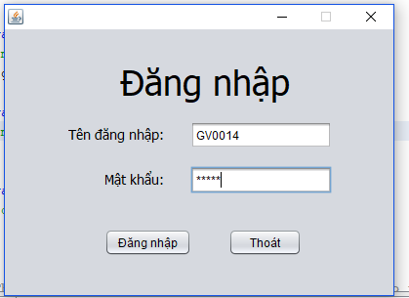
* Màn hình thông báo sai tài khoản hoặc mật khẩu
* 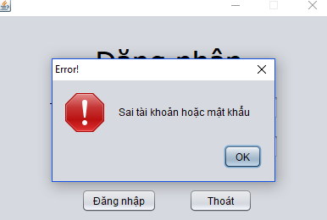
* Màn hình đổi mật khẩu :
* 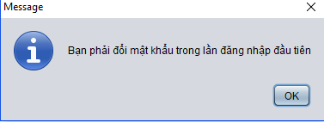
* Biểu đồ trình tự :
* 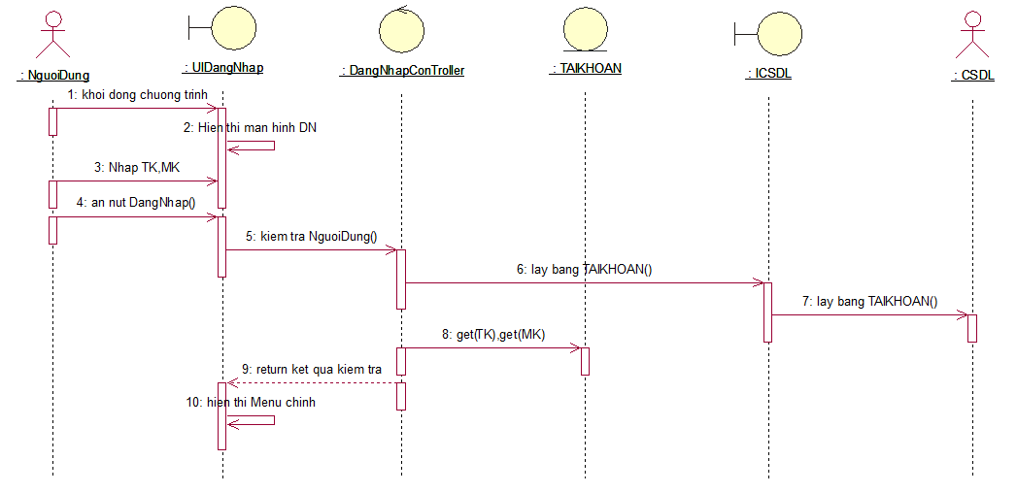
* Code mẫu :

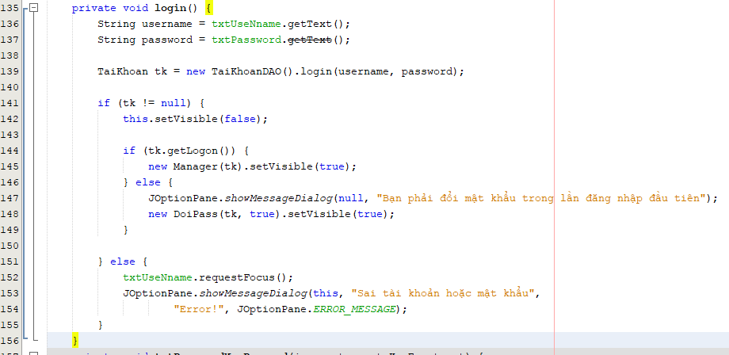

### Trần Quang Hoàng – Đổi mật khẩu

* Màn hình chính :
* 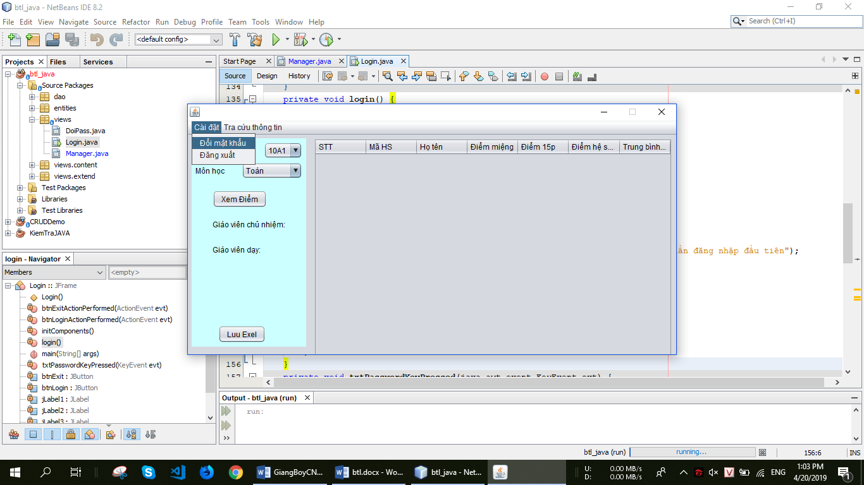
* Màn hình đổi mật khẩu :

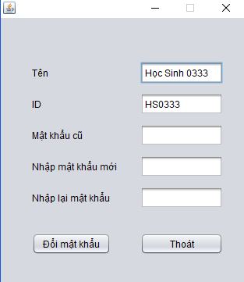

Màn hình thông báo :

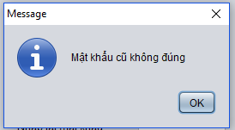

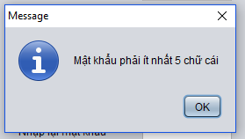

* Biểu đồ trình tự
* 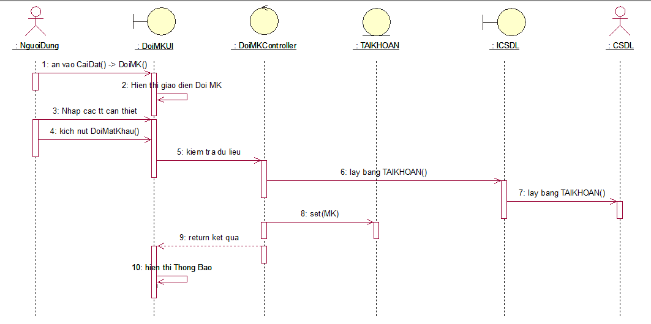

Code mẫu :

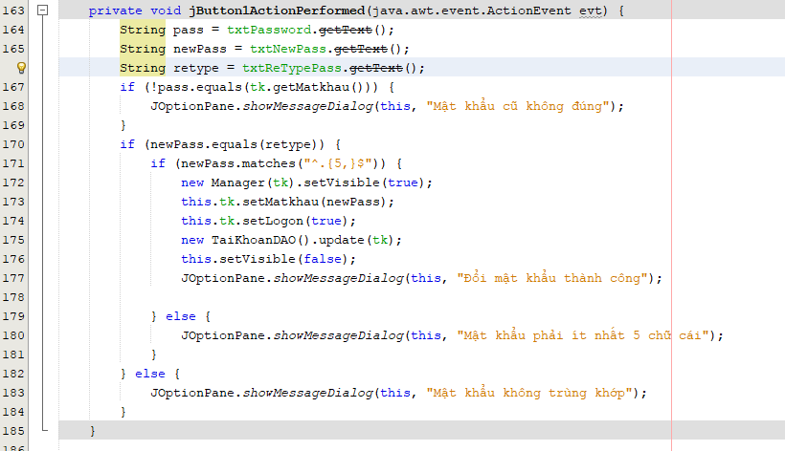

### Trần Quang Hoàng – Xem điểm lớp

* Màn hình Xem điểm lớp
* 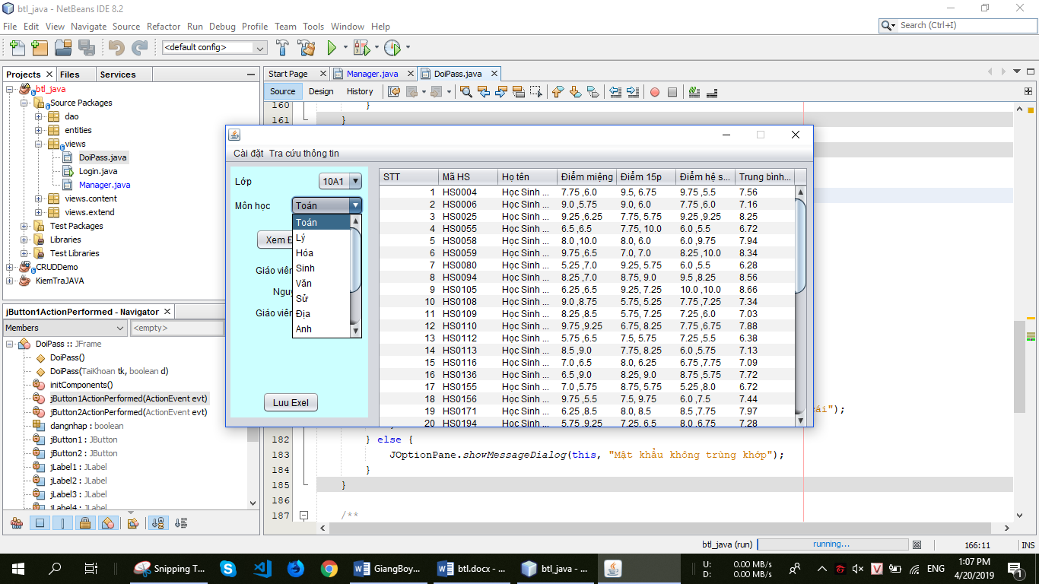
* Biểu đồ trình tự
* 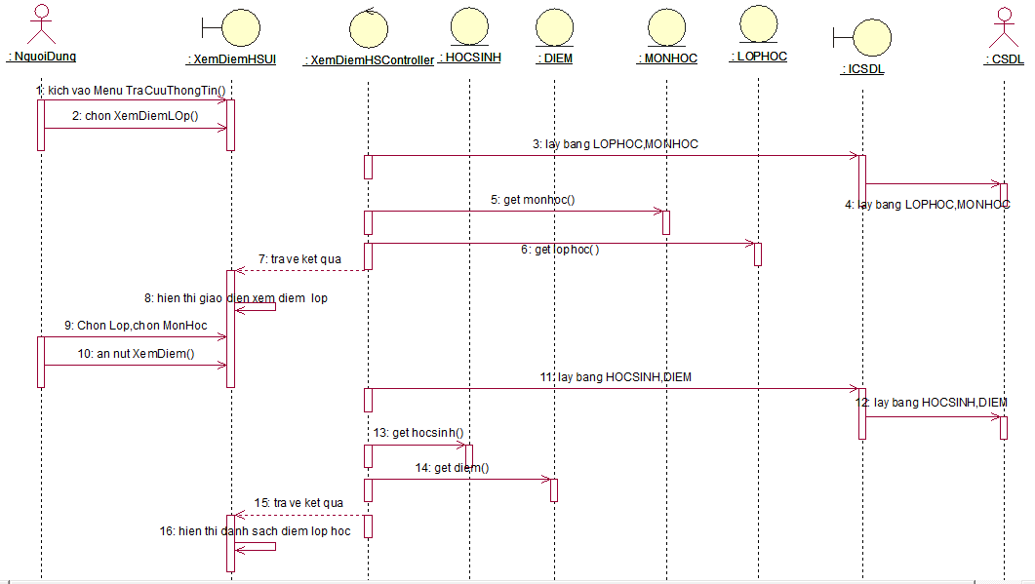

Code mẫu :

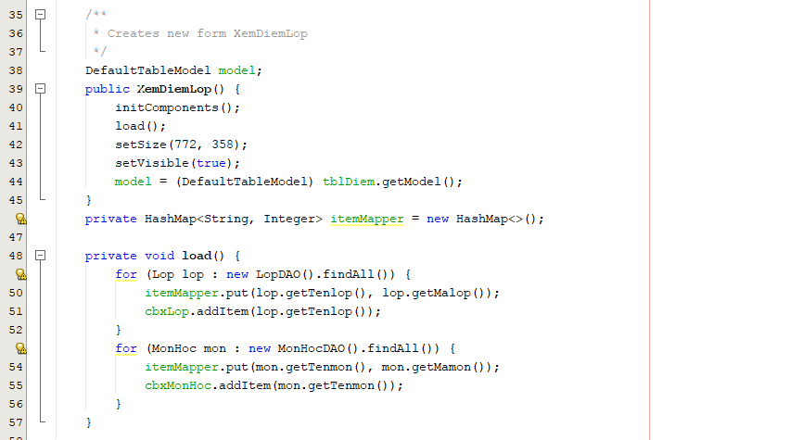

private void btnXemDiemActionPerformed(java.awt.event.ActionEvent evt) {

int malop = itemMapper.get(cbxLop.getSelectedItem().toString());

int mamon = itemMapper.get(cbxMonHoc.getSelectedItem().toString());

ArrayList<HocSinh> list = HocSinhDAO.instance().findByMaLop(malop);

int i = 1;

model.setRowCount(0);

for (HocSinh hs : list) {

String diemmieng = "";

String diemhs1 = "";

String diemhs2 = "";

for (Diem diem : DiemDAO.instance().findByMaHS(hs.getMahs())) {

if (diem.getMamon() == mamon) {

if (diem.getLoai().trim().equals("mieng")) {

diemmieng += diem.getDiem() + " ,";

} else if (diem.getLoai().trim().equals("hs1")) {

diemhs1 += diem.getDiem() + ", ";

} else if (diem.getLoai().trim().equals("hs2")) {

diemhs2 += diem.getDiem() + " ,";

}

}

}

double diemtb = DiemDAO.instance().tinhDiemTB(hs.getMahs(), mamon);

String[] row = new String[]{

"" + i++,

hs.getMahs(),

hs.getTenhs(),

diemmieng.substring(0,diemmieng.length()-2),

diemhs1.substring(0,diemhs1.length()-2),

diemhs2.substring(0,diemhs2.length()-2),

String.format("%.2f", diemtb)

};

model.addRow(row);

}

txtGiaoVien.setText(GiaoVienDAO.newInstance().findByID(LopDAO.instance().findByID(malop).getMagv()).getTengv());

}

### Trần Quang Hoàng – Xem điểm học sinh

Màn hình xem điểm học sinh:

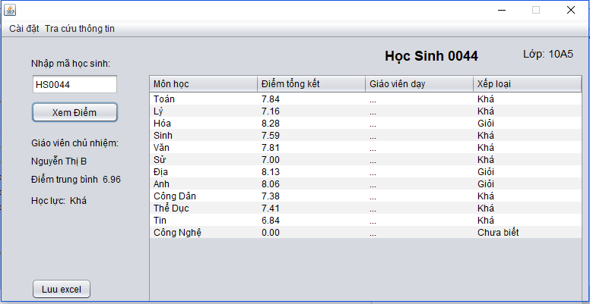

Biểu đồ trình tự

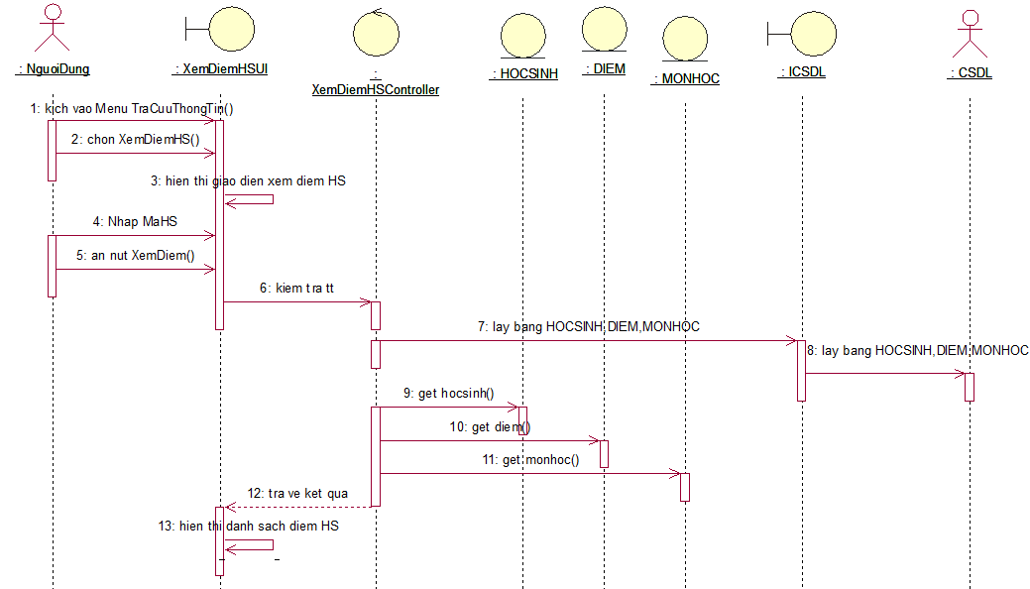

### Trần Quang Hoàng – Quản lí học sinh

#### Xem danh sách học sinh của lớp đang chủ nhiệm

Màn hình danh sách học sinh

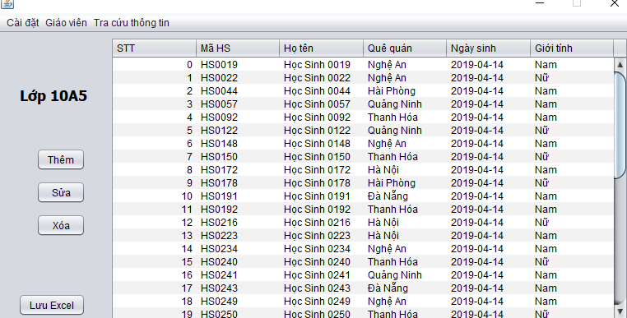

Biểu đồ trình tự

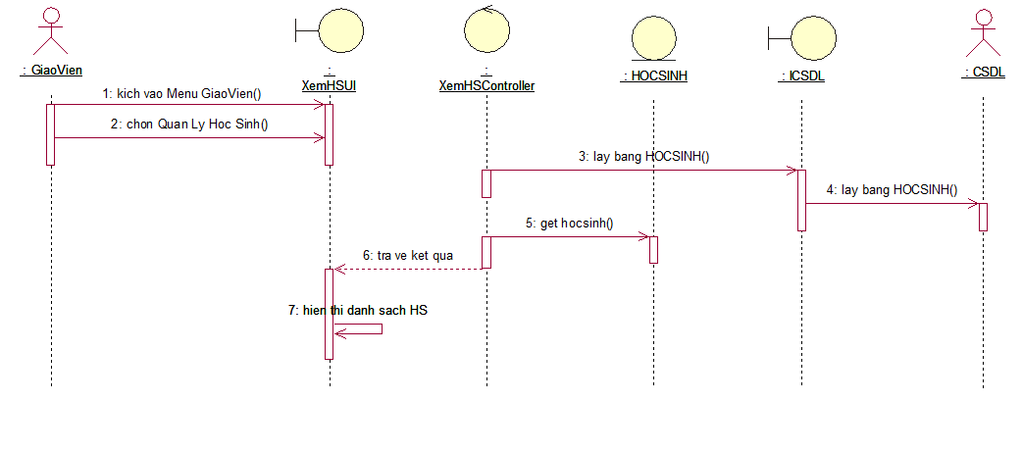

#### Thêm học sinh

Biểu đồ trình tự :

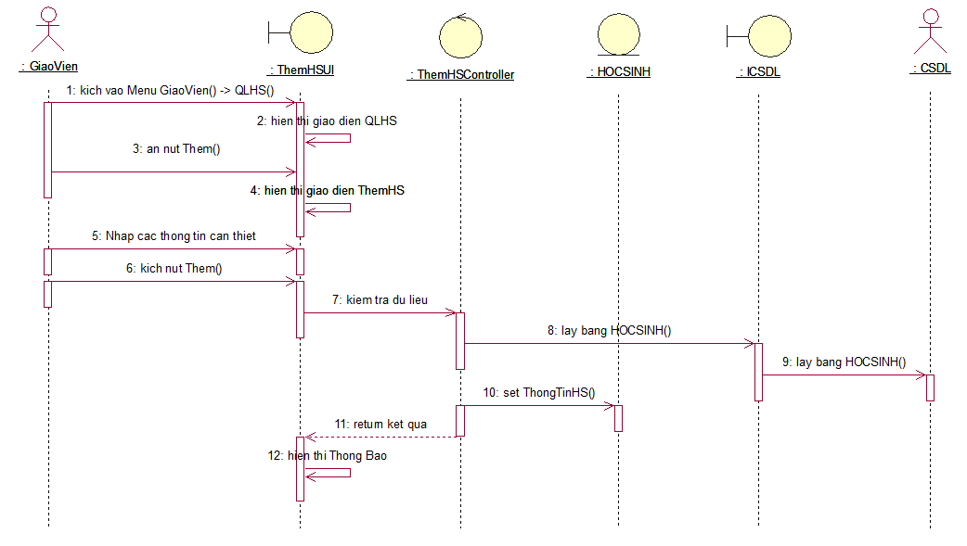

#### Sửa học sinh

Màn hình cài đặt

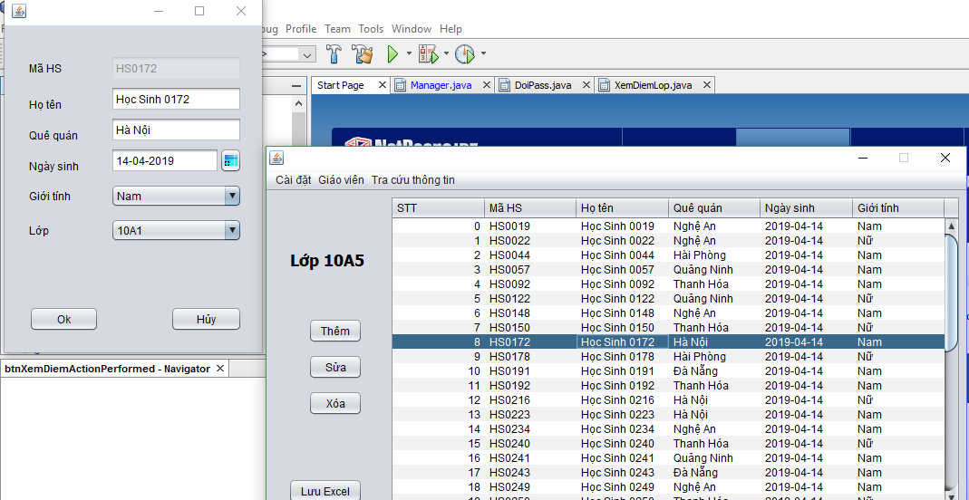

Biểu đồ trình tự

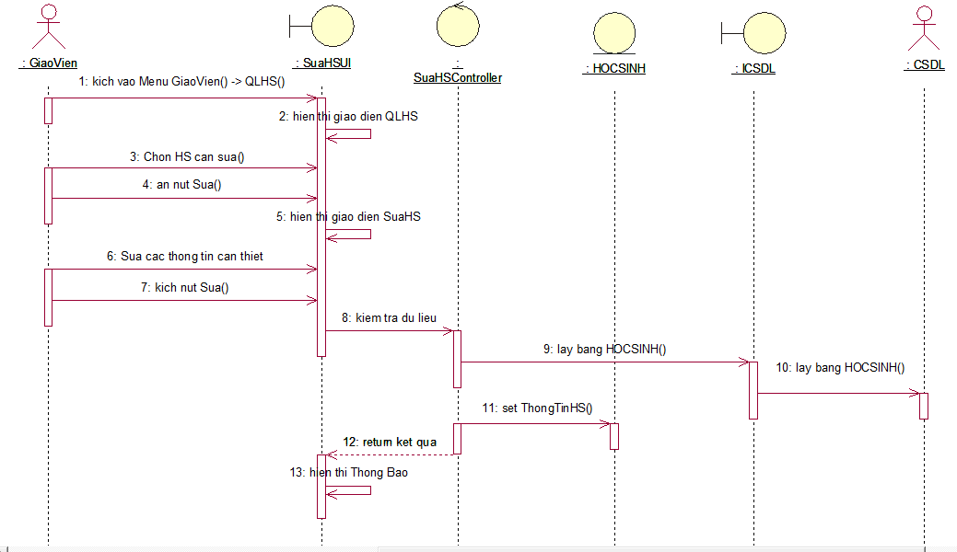

#### Xóa học sinh

Màn hình cài đặt

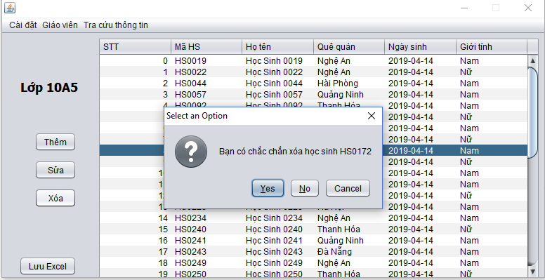

Biểu đồ trình tự

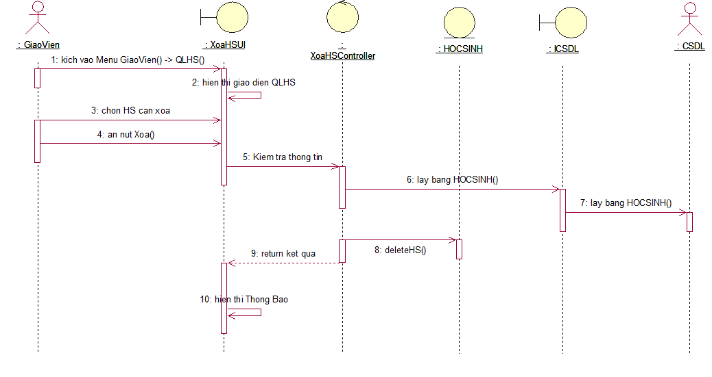

### Trần Quang Hoàng – Xem phân công

Màn hình xem phân công :

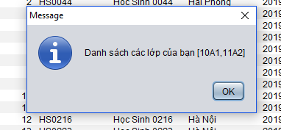

### Trần Quang Hoàng – Quản lý giáo viên

#### Xem danh sách giáo viên

Màn hình xem danh sách giáo viên :

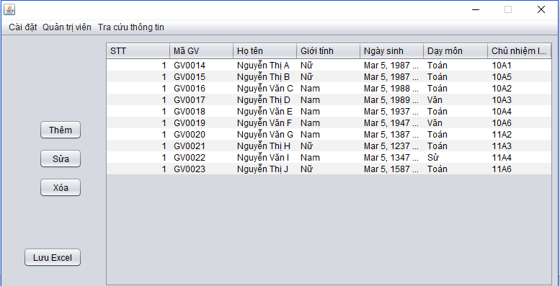

#### Thêm giáo viên

Biểu đồ trình tự

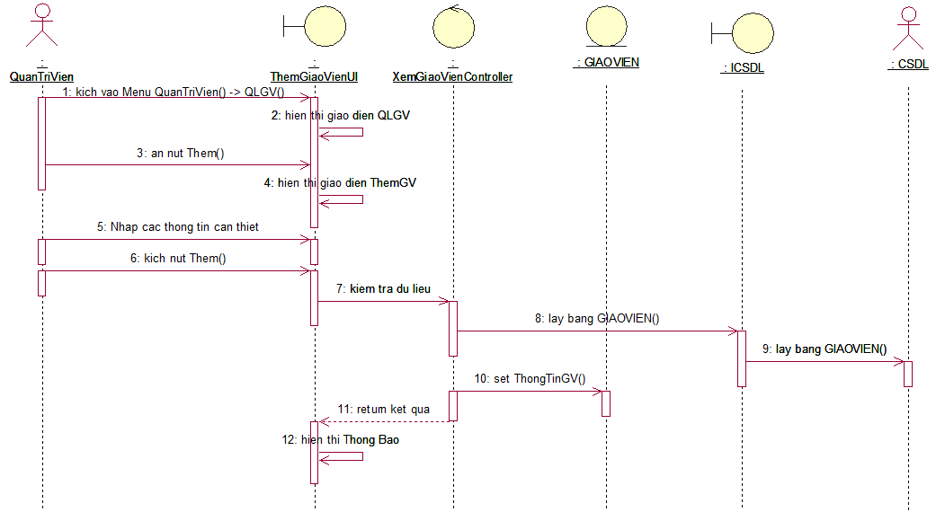

#### Sửa giáo viên

Màn hình sửa giáo viên :

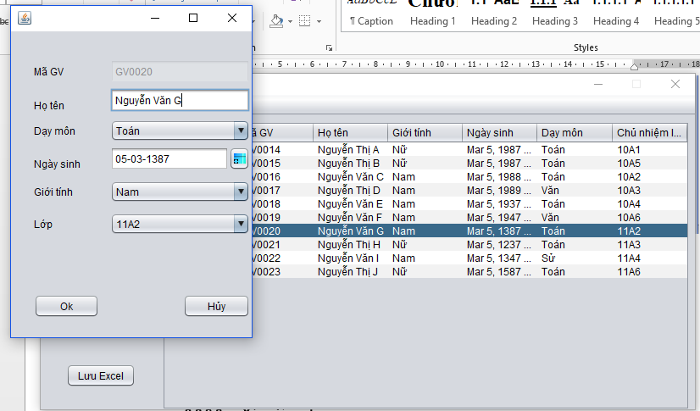

Biểu đồ trình tự

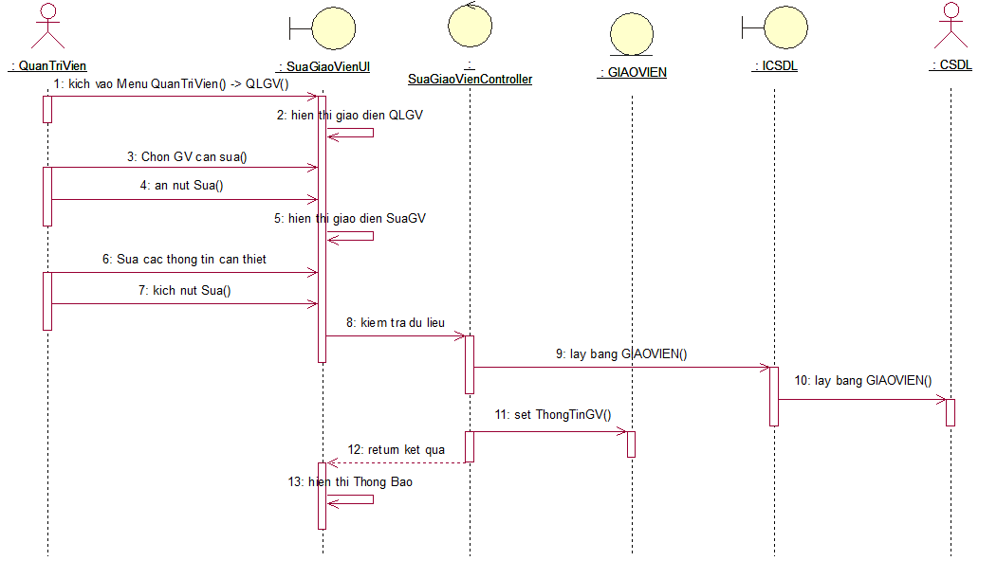

#### Xóa giáo viên

Màn hình xóa giáo viên :

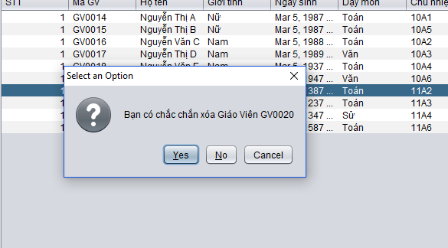

Biểu đồ trình tự

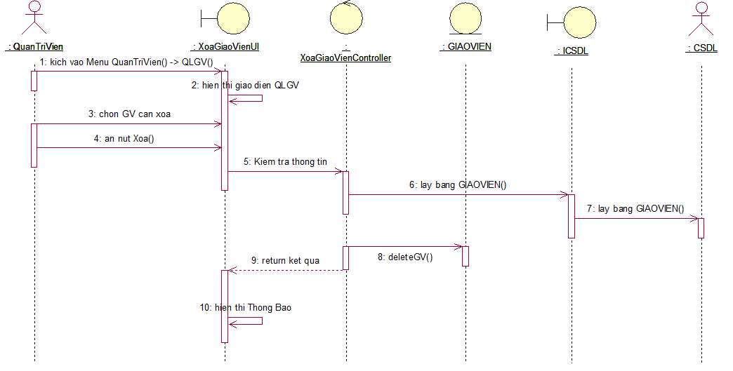

### Trần Quang Hoàng – Phân công giảng dạy

#### Xem danh sách giảng dạy

Màn hình giảng dạy :

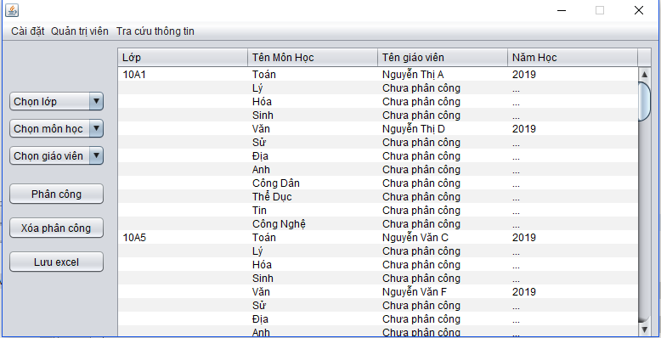

Biểu đồ trình tự

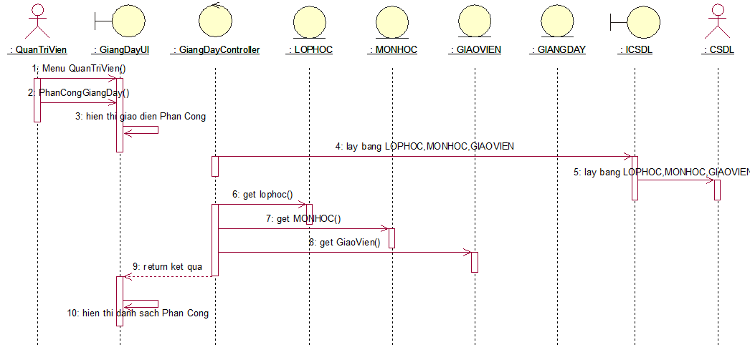

#### Thêm giảng dạy

Màn hình thêm giảng dạy :

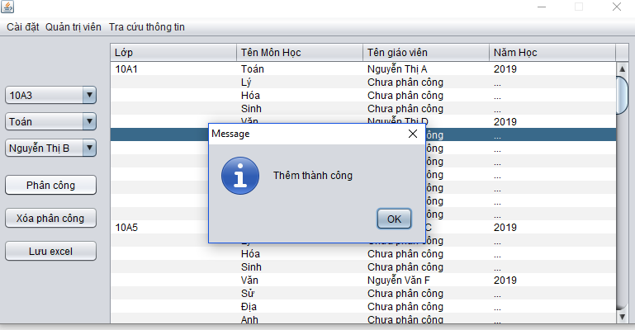

Biểu đồ trình tự

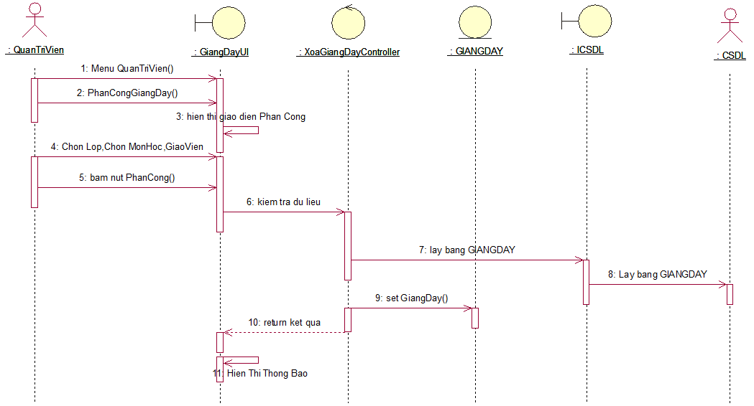

#### Xóa giảng dạy

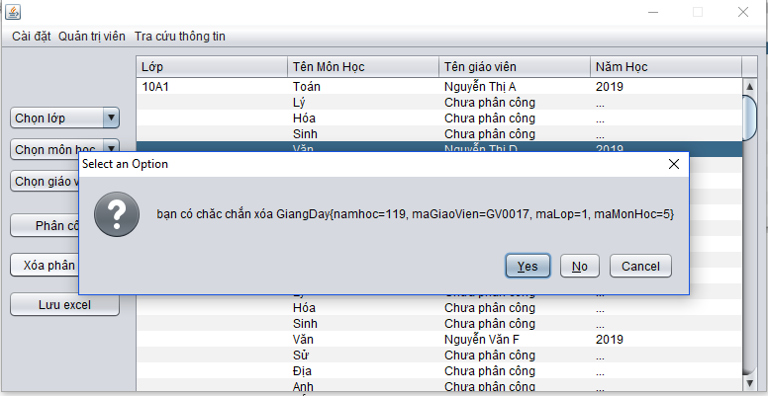

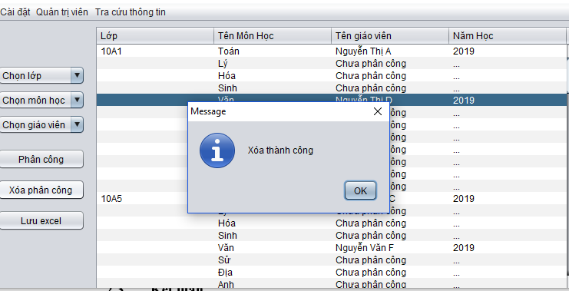

Biểu đồ trình tự

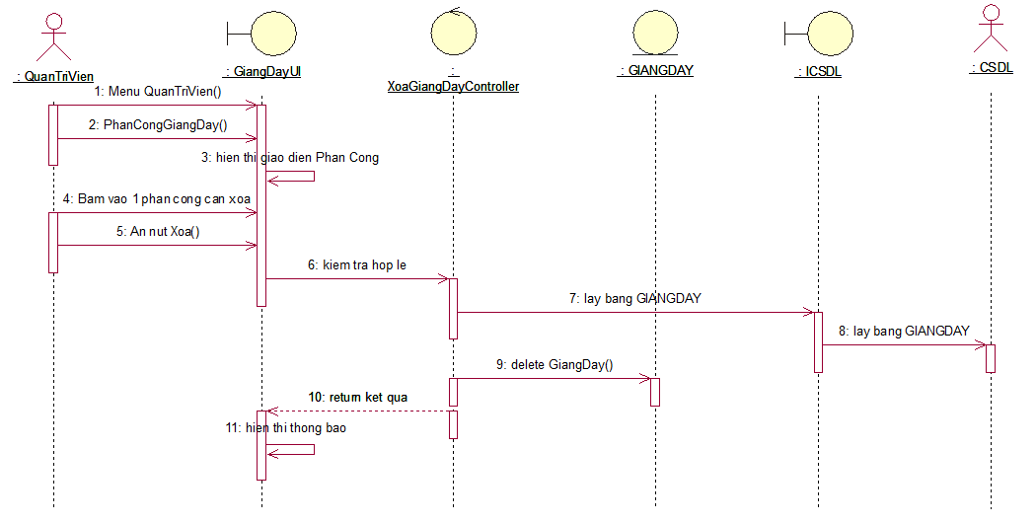

### Trần Quang Hoàng – Lưu Exel

Màn hình lưu Exel :

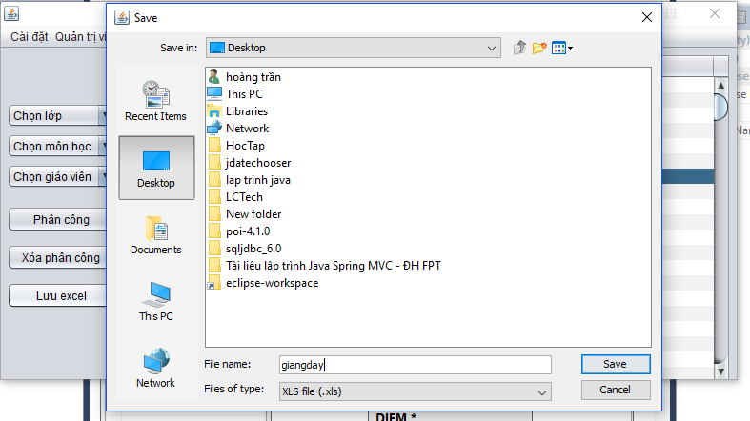

Màn hình kết quả :

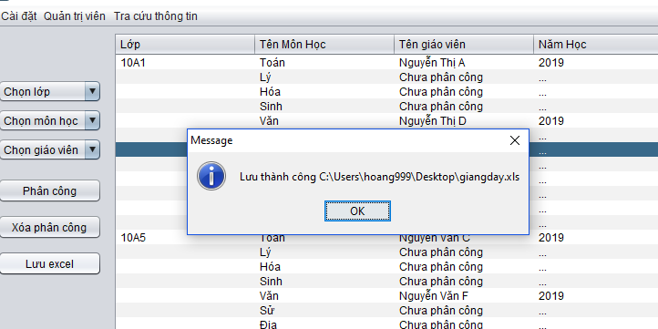

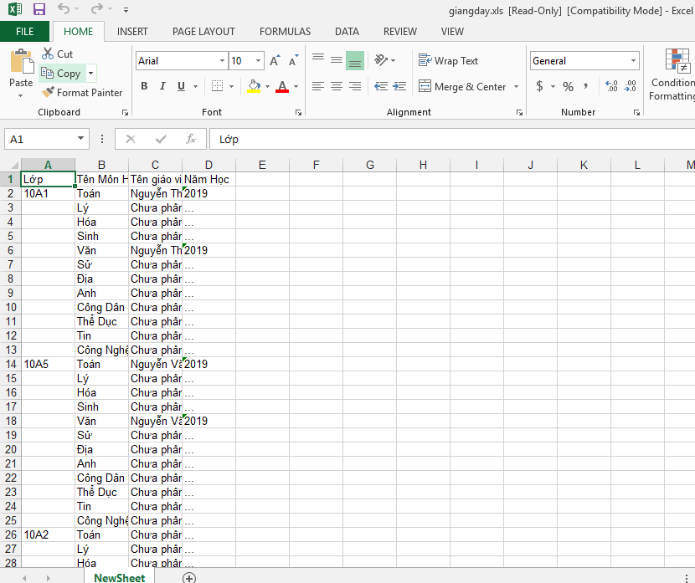

Biểu đồ trình tự

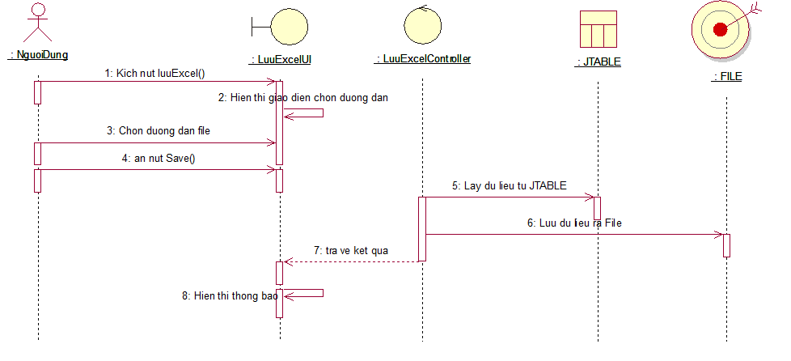

### Trần Quang Hoàng – Quản lý điểm

#### Thêm điểm

Biểu đồ trình tự

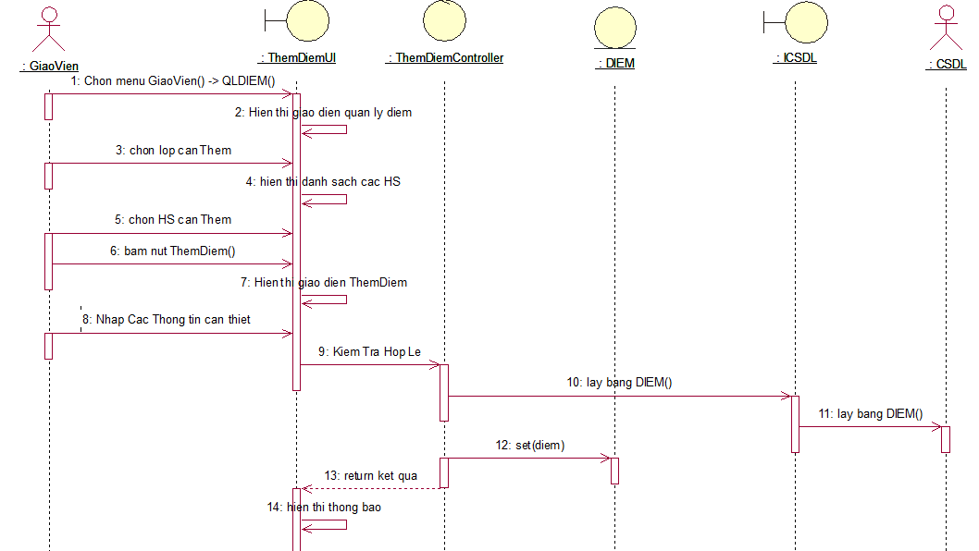

#### Sửa điểm

Biểu đồ trình tự

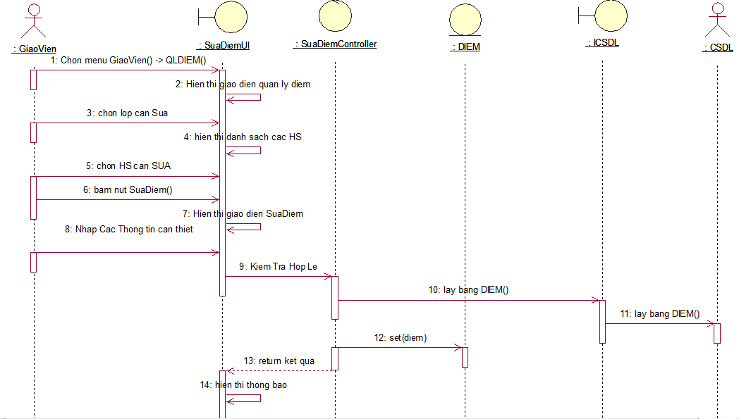

## Kết luận

### Nội dung đã thực hiện

* Hoàn thiện các chức năng cơ bản của phần mềm quản lý điểm của trường THPT
* Cài đặt hệ thống xử lý các tác vụ người dùng
* Kết nối và lưu dữ liệu vào database sử dụng thư viện mssql-jdbc
* Cài đặt giao diện
* Chạy thử hệ thống trên môi trường localhost

### Hướng phát triển.

Đây là phần mềm mã nguồn mở được công khai tại địa chỉ <https://bitbucket.org/hoang999/btl_java/src>. Bất cứ ai cũng có thể tải về cài đặt và phát triển các chức năng khác

# Tài liệu tham khảo

[1] *Stackoverflow*  
- Địa chỉ https://stackoverflow.com/questions/tagged/java

[2] *Giáo trình lập trình Java*  
- ĐH FPT

[3] *Mẫu trình bày báo cáo*

- Th.s Vũ Thị Dương